Resource: Plants and Trees in the Bible
Plants and Trees in the Bible © United Bible Societies, 2025. Adapted from: Each According to its Kind: Plants and Trees in the Bible, by Robert Koops © 2012 United Bible Societies. This work is licensed under Creative Commons Attribution-ShareAlike 4.0 International (https://creativecommons.org/licenses/by-sa/4.0/).

Plants and Trees in the Bible

標題：安息香樹（styrax）

1.22 標題：安息香樹（styrax）

經文出處Hebrew 來： לִבְנֶה (音譯： livneh)HOS 4:13

討論
安息香樹 (איתן פרמן (Wikimedia Commons))在《何西阿書》關於以色列人拜偶像的記敘中，livneh 樹與橡樹（’allon ）和篤耨香樹（’elah ）一起被提到，傳統上認為它是楊樹，因為這個詞在GEN 30:37 出現過。然而，祖海里指出，希伯來文livneh 實際上可能是指兩種不同的白色樹木，應根據上下文來翻譯。在《何西阿書》，地理背景是猶太山區的橡樹和黃連木林，所以這裡的livneh 很可能是指安息香樹（學名Styrax officinalis ）；而在GEN 30:37 關於雅各繁殖綿羊和山羊的記敘中，同一個詞livneh 則可能是指白楊（學名Populus alba ；參1.20 楊樹 (poplar) ）。
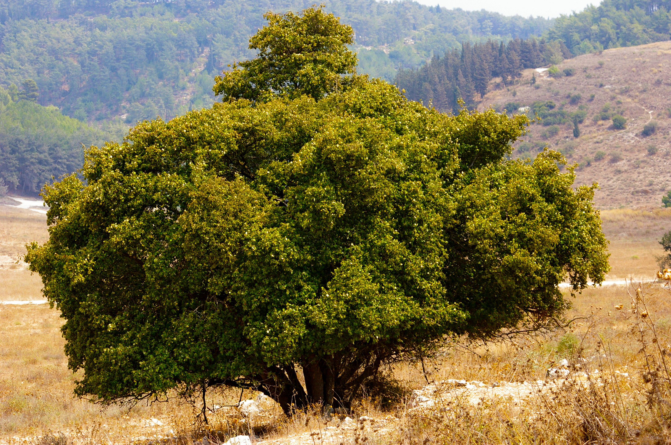

描述
安息香樹的葉子和花 (איתן פרמן (Wikimedia Commons))安息香樹是一種落葉灌木或小喬木，高3—6米（10—20英呎），葉子較大，因為樹葉背面長著銀白色的絨毛，所以從遠處看起來是白色的。（注意，阿拉伯文同源詞lavan 和livna 的意思是「白色的」或「明亮的」。）安息香樹開白色花，漁夫有時會把有毒的種子扔進溪流，將魚毒暈後再捕撈。
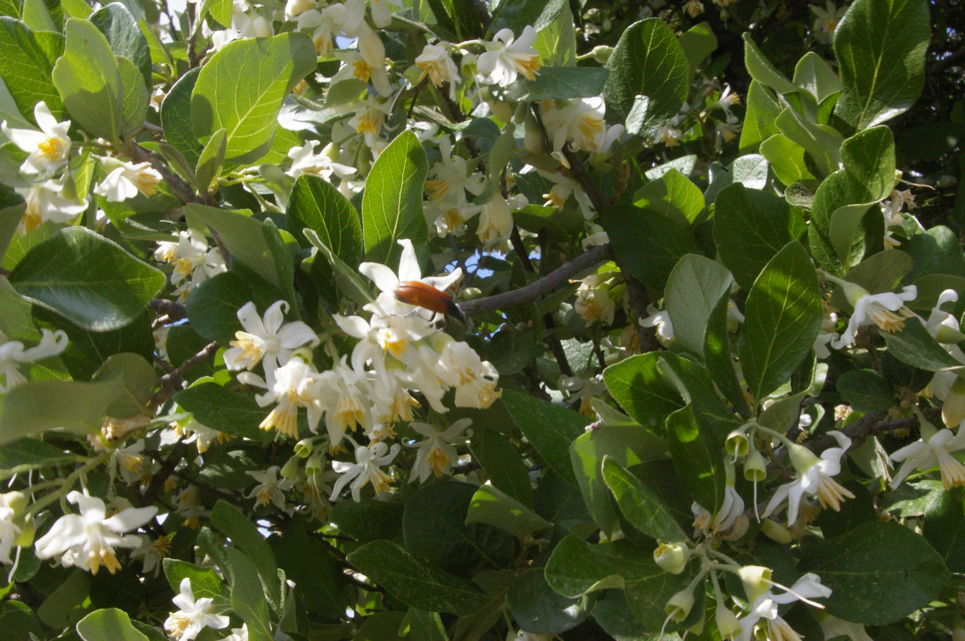
關於安息香樹（styrax）和蘇合香樹（storax）這兩個名稱，一直存在很大的爭議和混淆。根據祖海里的意見，我們建議用蘇合香指稱阿拉伯半島的產膠灌木楓香樹的樹脂（參4.2.4 麥加香脂（香脂、香膏）（opobalsamum [balsam, balm]） ），而安息香樹只用來指巴勒斯坦山區的灌木Styrax officinalis 。祖海里說，雖然有些安息香樹會產芳香樹脂，但是這一種不會。

特殊意義
安息香樹因其濃密的樹蔭而與橡樹和篤耨香樹列在一起，以色列人則在樹蔭下拜偶像。

翻譯
在地中海地區、東南亞和熱帶美洲，分佈著120種安息香樹，其中有很多都以出產芳香樹脂聞名，這些樹脂可以入藥（安息香），也可以用來製香。
翻譯者對HOS 4:13 中安息香樹的處理，取決於如何處理橡樹和篤耨香樹。如果其他兩種樹木採用音譯，那麼安息香樹也要音譯，譯作sitirak 、suturak ，或libine /labani （阿拉伯文的音譯）。然而，翻譯者也可以採用功能對等譯法，即翻譯成與神靈崇拜有關的當地樹種；另外還可以增加一個腳註，說明在植物學上有可能是哪些樹木。

